МЕТОДИЧЕСКИЕ УКАЗАНИЯ
для проведения практического занятия
по учебной дисциплине “Тактика”.

Тема №2: «Действия в экстремальных ситуациях».
Занятие 3. Преодоление водных преград. Оказание помощи терпящим
бедствие на воде.

Учебные часы 6 часов.

Место проведения: бассейн (водоём открытого типа).

Обсуждены на заседании методической комиссии
«___»_____________ 201__г.
Протокол №_____

I УЧЕБНЫЕ И ВОСПИТАТЕЛЬНЫЕ ЦЕЛИ:

1. Изучить способы преодоления водных преград.
2. Изучить правила оказания помощи терпящим бедствие на воде.

II РАСЧЁТ УЧЕБНОГО ВРЕМЕНИ:

ВСТУПИТЕЛЬНАЯ ЧАСТЬ -10 минут.
ОСНОВНАЯ ЧАСТЬ – 340 минут.
1. Способы преодоления водных преград. – 170 минут.
2. Правила оказания помощи терпящим бедствие на воде – 170 минут.

ЗАКЛЮЧИТЕЛЬНАЯ ЧАСТЬ -10 минут.

III УЧЕБНО – МАТЕРИАЛЬНОЕ ОБЕСПЕЧЕНИЕ:

- оружие и полевая экипировка по штату;
- комплект учебного раздаточного материала.

IV МЕТОДИЧЕСКИЕ РЕКОМЕНДАЦИИ РУКОВОДИТЕЛЮ ЗАНЯТИЙ ПО ПОДГОТОВКЕ И ПРОВЕДЕНИЮ ЗАНЯТИЯ:

Занятие проводится в составе класса. Накануне занятия руководитель занятия изучает методические указания для проведения занятия, составляет план проведения занятия, проверяет готовность материальной части к проведению занятия.
Оба учебных вопроса отрабатывается в бассейне (водоёме открытого типа) путём подачи установленных команд и сигналов руководителем занятия и исполнением их обучаемыми. По итогам работы на занятии каждый обучаемый должен получить оценку.

УЧЕБНЫЕ МАТЕРИАЛЫ.

Действия солдата при форсировании (преодолении) водной преграды вброд и вплавь.
Водные преграды могут форсироваться (преодолеваться) вброд и вплавь.
Брод прежде всего бывает на уширениях прямых участков русла реки с пологими спусками к воде. Верный признак брода — к реке подходит дорога или тропа, обрывающаяся у одного берега реки и продолжающаяся на другом.
Перед преодолением реки вброд следует проверять брод на наличие заграждений в воде. При скорости течения реки более 2 м/с натягивается канат (веревка).
При преодолении реки вброд необходимо двигаться в колоннах прямо по трассе, приставными шагами, поддерживая за поясной ремень впереди идущего солдата. Смотреть прямо перед собой (на противоположный берег), а не в воду, иначе закружится голова. При большой скорости течения следует держаться за канат (веревку). Преодоление реки вплавь в обмундировании с оружием проводится с помощью индивидуальных спасательных средств (спасательные жилеты, нагрудники, пояса и др.). В случае их отсутствия сооружаются поплавки из одежды, снаряжения или подручного материала.
Для плавания в одежде подгонка обмундирования, снаряжения и оружия производится следующим образом: сапоги снимают и укладывают за поясной ремень (в вещевой мешок), штык-нож прикрепляют к поясному ремню, автомат берут на грудь или за спину.
Место крепления сапог зависит от расположения поддерживающего средства (поплавка), Если поплавок расположен на пояснице, сапоги закрепляются на животе или по бокам тела; при расположении поплавка на животе сапоги крепятся на спине или по бокам туловища.
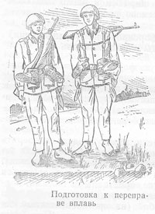
Спасательные жилеты обладают избыточной положительной плавучестью. В жилете с брасовым ремнем передвигаться в воде удобнее, так как жилет максимально подтянут к бедрам и не смещается к голове.
Жилеты и нагрудники без брасового ремня поднимаются вверх и упираются в подмышечные впадины, что при выполнении гребных движений приводит к потертостям. При плавании с помощью индивидуальных спасательных средств применяются способы плавания брасс, на спине и на боку.
Для полного использования положительной плавучести вещевого мешка необходимо правильно прикрепить его к телу. Вещевой мешок размещается на пояснице и крепится к телу с помощью лямок и грудной перемычки..
Мешок берут за середину продольных лямок горловиной от себя, поочередно в лямки просовывают ноги и черенок пехотной лопаты, затем поднимают его как можно выше на поясницу, где закрепляют грудной перемычкой.
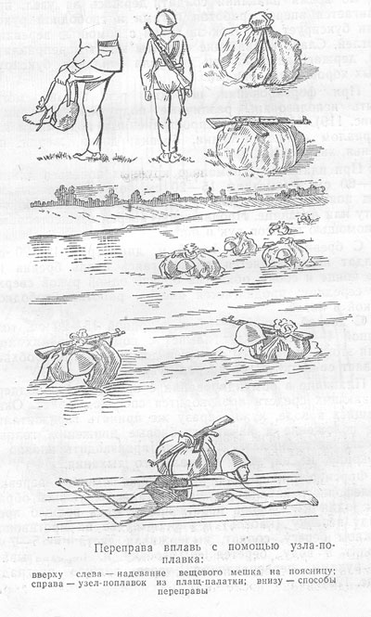
При плавании с поплавком из вещевого мешка можно принимать вертикальное положение, изготавливаться к стрельбе и вести огонь из автомата. Перед стрельбой для освобождения канала ствола от воды необходимо поднять автомат вверх и слегка отвести затвор назад.
Для переправы вплавь с помощью плащ-палатки необходимо снять обмундирование и снаряжение, изготовить узел-поплавок и прикрепить к нему оружие. Для изготовления узла-поплавка плащ-палатка расстилается на земле, на середину ее кладутся сапоги головками в разные стороны, на сапоги — вещевой мешок, поясной ремень с пехотной лопатой, подсумком, противогазом и обмундирование, после чего края плащ-палатки собираются, вместе с образовавшимся узлом крепко связываются палаточными тесемками или брючным ремнем. Сверху к поплавку прикрепляется автомат, ремень которого без слабины пропускается под узлом. На таком поплавке при соответствующем креплении можно переправлять пулемет или гранатомет.
Во время плавания солдат, держась за узел, продвигается вперед, работая ногами и свободной рукой, или буксирует поплавок за собой с помощью веревки с петлей. Слабо плавающие солдаты могут переправляться, держась за один или два узла поплавка, буксируемых хорошими пловцами.
При форсировании широких рек вплавь могут быть использованы различные подручные материалы. Наиболее распространенным подручным материалом являются бочки, бревна, доски, жерди, поленья, хворост и т. д.
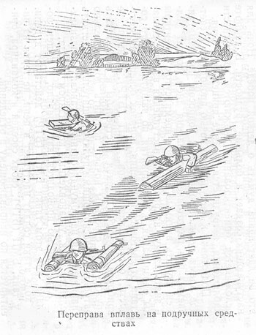
При плавании с помощью крупных поленьев длиной 40—60 см, диаметром 15—20 см полено закладывают под поясной ремень или привязывают веревкой к животу или пояснице. Продвижение вперед осуществляется с помощью гребков рук и ног.
С бревном длиной 1 —1,5 м, диаметром 35—20 см солдат переправляется, располагаясь вдоль бревна на его конце и сбоку, обхватив бревно одной рукой сверху за середину; продвигается вперед, работая свободной рукой и ногой.
С доской длиной 1 — 1,5 м, шириной 35—20 см, толщиной 4—6 см солдат плывет с помощью одних ног. Для этого он ложится на конец доски животом и обхватывает ее вытянутыми вперед руками.
Плавание в обмундировании с оружием без поддерживающих средств производится способом брасс. Оказавшись в воде, нужно сразу же примять горизонтальное положение и начать гребковые движения, голову высоко не поднимать, движения производить плавно и спокойно, не нарушая нормального дыхания.
Форсирование водной преграды с помощью веревки (телефонного кабеля) осуществляется следующим образом: один из пловцов перетягивает через водную преграду веревку (кабель) и укрепляет ее на противоположном берегу, солдат, выдерживая дистанцию 5—7 м, входит в воду, берется за веревку и, перехватывая ее руками, переправляется через водную преграду.
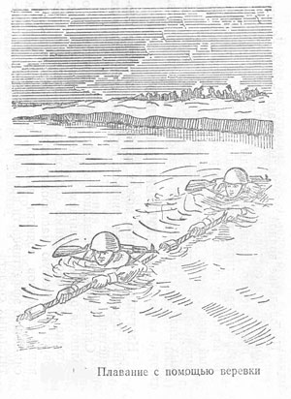
Преодоление водной преграды вплавь ночью обычно проводится в составе небольших групп. При подготовке к преодолению водной преграды необходимо засветло выбрать ориентиры, хорошо видимые ночью, тщательно изучить пути выдвижения к реке, определить возможный снос течения реки, способы выхода из воды на противоположный берег, произвести заготовку необходимых индивидуальных поддерживающих на воде средств.

Оказание помощи терпящим бедствие на воде подразделяется на оказание помощи уставшему пловцу и спасание тонущего. Также необходимо знать, как освобождаться от захватов тонущего и как делать искусственное дыхание.
Обратите внимание на алгоритмы оказания помощи терпящим бедствие на воде, лежащие у вас на столах.
Оказание помощи уставшему пловцу
Способ первый. Уставший пловец кладет вытянутые руки сзади на плечи спасателя, который буксирует его брассом на груди. При возможности пловец помогает, работая ногами.
Способ второй. В том случае, когда помощь оказывают два спасателя, терпящий бедствие располагается между ними, положив выпрямленные руки и ноги на плечи спасателей. Спасающие плывут брассом. Ноги спасаемого должны быть расслаблены, чтобы не затруднять движения рук спасателя, находящегося сзади.
Спасание тонущего
К тонущему человеку всегда следует подплывать сзади.
Если сделать это невозможно, надо поднырнуть под тонущего, захватить левой рукой под колено его правую ногу, а ладонью правой руки сильно толкнуть левое колено спереди и развернуть тонущего спиной к себе. Этот прием применяют в случаях, когда пострадавший совершает беспорядочные движения или оказывает сопротивление спасателю. Оказавшись за спиной тонущего, спасатель пропускает свою руку подмышку правой руки пострадавшего и, крепко захватив его руку и плечо, всплывает с ним на поверхность.
Сам процесс спасения может стать опасным для спасающего. Дело в том, что тонущий человек впадает в панику, судорожно хватается за все, до чего может дотянуться и, в тоже время его мышление затуманено адреналином, из-за чего он может не реагировать на слова помощи.
Способы транспортировки пострадавшего на воде:
- при плавании с утопающим нельзя класть его на себя. Придать ему горизонтальное положение так, чтобы рот и нос находились на поверхности воды;
- буксировка за голову;
- буксировка с захватом под мышками;
- буксировка с захватом под руку;
- буксировка с захватом выше локтей;
- буксировка с захватом за волосы или воротник;
Приемы буксировки тонущего
Приемы буксировки подразделяются на две группы: без закрепления рук, когда утопающий спокойно подчиняется спасателю, и с закреплением рук в случае сопротивления утопающего.
Букировка за голову. Спасатель, вытянув руки, берет голову тонущего так, чтобы большие пальцы рук лежали на щеках, а мизинцы под нижней челюстью пострадавшего и приподнимает его лицо над поверхностью воды. Плывя на спине и работая ногами, спасатель транспортирует тонущего к катеру, шлюпке или к берегу.
Буксировка с захватом подмышки. Спасатель крепко подхватывает тонущего подмышки, и буксирует его с помощью ног.
Буксировка с захватом под руку. Приблизившись к тонущему сзади, спасатель быстро просовывает свою левую (правую) руку под соответствующую руку тонущего. Затем берет его левую (правую) руку выше локтевого сустава, прижимает спасаемого спиной к себе и буксирует на боку в безопасное место. Плавание на боку, когда свободна одна рука и ноги, дает возможность спасателю ориентироваться, выбирать направление при транспортировке спасаемого и буксировать его на большие расстояния.
Буксировка с захватом выше локтей. Спасатель обхватывает обе руки тонущего за локти, оттягивает их назад, затем просовывает свою левую (правую) руку спереди под мышку и проводит ее за спину тонущего. За тем левой (правой) рукой захватывает правую (левую) руку тонущего выше локтя и сильно прижимает тонущего к себе спиной. Захват можно производить и правой рукой, если спасатель плывет на левом боку.
Буксировка с захватом за волосы или воротник. Спасатель, захватив рукой волосы или воротник одежды тонущего, плывет на боку, работая свободной рукой и ногами. Буксировать тонущего надо выпрямленной рукой, поддерживая его голову над поверхностью воды так чтобы вода не попала в дыхательные пути спасаемого.
Выносить из воды пострадавшего удобнее с упором на плечи или на бедра. Достигнув берега, катера или шлюпки, спасатель немедленно приступает к оказанию первой помощи.
Иногда в воде может оказаться несколько человек. Происходит это при авариях судов, малых плавсредств, разрушении причальных сооружений, мостов и в других случаях. В таких условиях спасение людей прежде всего требует строгой, реальной оценки положения. В первую очередь необходимо подать доски, бревна, шесты спасательные круги держащимся на воде, затем помочь людям, находящимся недалеко от берега. Тех, кто не может держаться на воде, спасают вплавь. Но при этом следует помнить, что спасать вплавь можно только по одному человеку.
Если на месте происшествия не оказалось врача или медицинской сестры (или они не успели подъехать), первую медицинскую помощь до их прибытия оказывает спасатель, предварительно оценив состояние пострадавшего. Основным условием успеха при оказании первой помощи является срочность ее оказания, знание и умение оказывающего первую помощь.
Способы искусственного дыхания
Существует несколько способов искусственного дыхания. Наиболее эффективны и доступны при восстановлении кровообращения и сердечной деятельности способы искусственного дыхания "рот в рот" и "рот в нос" с сопутствующим непрямым массажем сердца, так как выдыхаемый воздух содержит кислород, углекислый газ, нагретый до температуры человеческого тела.
Искусственное дыхание "рот в рот". После того как из дыхательных путей и желудка удалили воду и очистив рот пострадавшего, его кладут спиной на твердую основу-землю, пол. На многих спасательных станциях применяют специально изготовленную доску, разработанную медицинскими работниками спасательной службы Москвы.
Когда помощь оказывает один человек, он становится на колени сбоку у изголовья, одну руку кладет на шею пострадавшего, другую - на лоб и максимально запрокидывает ему голову назад.
Далее большим и указательным пальцами спасатель крепко зажимает ноздри пострадавшего, поддерживая рот полуоткрытым, и, сделав глубокий вдох плотно обхватывает губами его рот (через марлю платок), вдувая воздух в легкие. Если грудная клетка расширяется, значит воздух попал в легкие. Если не расширяется, спасаемый лежит ровно, а его язык падает назад, плотно закрывая вход в гортань, значит воздух в легкие не проходит.
Частота вдуваний взрослому человеку 12-14 в 1 мин, детям - 16-18. Выдох у пострадавшего произойдет пассивно, благодаря созданному повышенному давлению в легких, их эластичности и давлению грудной клетки. Поскольку у детей от и нос расположены близко, их можно одновременно плотно обхватить губами и вдувать воздух через легкие.
Искусственное дыхание "рот в нос". Спасатель запрокидывает голову пострадавшего и делает глубокий вдох, плотно обхватывает губами нос пострадавшего и вдувает в него воздух. Рот пострадавшего в это время закрыт.
Искусственное дыхание "рот в рот" или "рот в нос" должно сочетаться с непрямым массажем сердца.
Непрямой массаж сердца
Сердце человека расположено в грудной полости между грудиной и позвоночником. Надавливая на грудину, ее удается сместить по направлению к позвоночнику на 3-4 см. Сердце при этом сдавливается, кровь из его полостей поступает в сосуды малого и большого круга кровообращения. Когда давление на грудину прекращается, сердечные полости расправляются, вновь заполняясь кровью.
С помощью непрямого массажа сердца осуществляется искусственное продвижение крови по сосудам и долго поддерживаются функции организма. Кроме того, ритмичное надавливание на сердце стимулирует деятельность сердечной мышцы, способствуя ее кровоснабжению.
Перед массажем сердца пострадавшего кладут на твердую основу, в противном случае массаж не достигает цели, так как мягкая поверхность гасит толчки на грудную клетку и сердце не сдавливается в достаточной мере. Затем нащупывают нижний мягкий конец грудины; примерно на два пальца выше этого места вдоль грудины, кладут ладонь одной руки, а вторую располагают сверху под прямым углом. Пальцы сведены вместе и подняты, они не должны касаться грудной клетки пострадавшего. Спасающий может находиться справа или слева от спасаемого. Если пострадавший лежит на земле или низком месте, оказывающий помощь становится на колено.
Руки спасателя ритмично надавливают на нижнюю часть грудины. Толчки должны быть резкими, не слишком сильными, чтобы не повредить грудину, ребра и внутренние органы. При каждом надавливании грудина прижимается к позвоночнику на 3-4 см. Руки во время толчка нельзя сгибать в локтевых суставах. После толчка их расслабляют, не отнимая от грудины. При этом грудная клетка пострадавшего расправляется и кровь поступает к сердцу.
Непрямой массаж сердца взрослому человеку делается в строгом ритме: около 60 надавливаний за 1 мин (1 толчок в 1 с) или 5-6 надавливаний на грудину, а затем одно вдувание воздуха в рот (нос) пострадавшего. Можно делать 15 толчков на грудину и 2-3 вдувания воздуха. Детям 10-12-летнего возраста непрямой массаж сердца надо проводить одной рукой и делать 60-80 толчков в 1 мин. Во время искусственного вдоха толчки на грудину следует прекратить, иначе воздух не будет поступать в дыхательные пути и легкие.
Когда помощь оказывают два спасателя, один делает 3-5 быстрых вдуваний воздуха в легкие пострадавшего способом "рот в рот" или "рот в нос", а второй в это время определяет пульс на сонных артериях и, если сердцебиение отсутствует, проводит непрямой массаж сердца.
Соотношение между искусственным дыханием и непрямым массажем сердца в данном случае составляет 1:5, т. е. после одного вдувания надо делать пять надавливаний на грудину. Если после одного вдувания грудная клетка пострадавшего остается неподвижной (легкие спасаемого недостаточно получили воздуха), следует быстро изменить тактику искусственного дыхания и начать следующее чередование: 2-3 вдувания воздуха с 15 толчками на грудину (2:15 или 3:15). Спасатели при этом должны периодически меняться.

V ЛИТЕРАТУРА И ПОСОБИЯ, рекомендуемая руководителю занятия для подготовки и проведения занятия.

1. Смирнов А.Т., Хренников Б.О.Учебник ОБЖ 5-й класс, М., издательство «Просвещение» 2012 г.

Классный руководитель __ класса

"___"_________________ 2013 г.

